Projet de recherche en gradation

Rapport d’avancement 2020
Détachement de 2/10è répartis entre E. Meurens / C. Cormann et S. Verschelden

Gradation : Développement d’une méthode mathématique permettant l’évolution des patrons d’un modèle vers un panel de tailles ascendantes ou descendantes et ce, en gardant toutes les caractéristiques spécifiques du modèle.

Le projet « Gradation » vise à se questionner sur les modèles mathématiques actuellement enseignés à HELMo :
- Sont-ils toujours adaptés aux conformations actuelles ?
- Sont-ils en adéquation avec ceux pratiqués dans le milieu professionnel ?
- Comment résoudre les incohérences ou les erreurs qui apparaissent dans certains modèles fantaisie ?

La réactualisation de nos pratiques est essentielle pour permettre à notre enseignement de se hisser à la pointe dans le domaine de la gradation et de diffuser cette méthode aux étudiants en formation initiale pour qu’ils répondent au mieux aux demandes du marché de l’emploi.
Description de la démarche de recherche mise en œuvre en 2019-2020

- Poursuite de la collecte des infos auprès de diverses entreprises

- Tunisie - Ecole de mode ISMMM à Monastir & MGM Négoce (projet de production en bac 2)

- Analyser les pratiques professionnelles

Compléter les tableaux comparatifs reprenant les valeurs appliquées dans les différents modèles, de corsage droit et cintré, récoltés.
Résultats suite à cette étape de la recherche
Adaptation de nos pratiques pour le corsage droit & cintré :
– La logique de gradation HELMo pratiquée au sein de la formation est assez similaire des pratiques du milieu professionnel.
Quelques variantes ont été relevées et ont été validées après essais et contrôles sur prototypes.
Ces nouvelles pratiques ont été mises en application au bloc 1 dès janvier 2020 et ce par le biais d’un syllabus remanié : explications plus développées, mise en garde par rapport à certaines situations, exercices ciblés, insertion de correctifs.
- La problématique de la progression des longueurs de courbes, n’ayant pas trouvé de réponse mathématique, les solutions envisagées sont testées « au mètre ruban ».
Cette méthode de travail est longue et les résultats dégagés ont déjà été plusieurs fois remis en question.

Force est de constater qu’il est difficile de dégager une méthode unique qui fonctionne pour toutes les situations fantaisie.
Il s’avère désormais évident, qu’un contrôle rigoureux par le biais du montage d’un prototype et de l’essayage de celui-ci, est indispensable avant la mise en production d’un modèle.

Analyse et perspectives

Quelles difficultés, facilités avez-vous rencontrées ?

- Difficultés à trouver une méthode appliquée aux patrons de base qui fonctionne également pour les modèles de fantaisie

- Difficulté à contrôler les prototypes car cela nécessite soit

  - des bustes qui coutent entre 300 et 400€ suivant le modèle. Il en faut bien entendu de différentes tailles
  - des mannequins avec mensurations et des conformations en « taille type ». Ce profil n’est pas facile à trouver et faire appel à une agence a un certain prix.

Quelles seront vos priorités pour l’année à venir ? Sur quelles actions allez-vous vous centrer ?

Sur base des enseignements obtenus lors des trois dernières années, le projet nécessite une année supplémentaire afin de pouvoir améliorer et dispenser les résultats obtenus. Pour ce faire, les étapes suivantes sont envisagées :

- Poursuivre les essais sur les corsages afin de déterminer la méthode la plus probante.
Les très nombreux essais et erreurs effectués au long de cette troisième année ont clairement mis en évidence la difficulté à établir un modèle mathématique unique.
Notre intention serait, dès lors de répertorier les « situations problématiques » les plus récurrentes et de proposer des solutions alternatives qui seront propres à chaque modèle ou à chaque base utilisée.

- Adapter le syllabus du bloc 2 pour janvier 2021 :
- Mise à jour des théories
- Adaptation des exercices
- Insertion de certains exercices avec correctif pour favoriser le travail en autonomie

- Etendre la réflexion aux modèles de manche raglan et kimono : comment les solutions testées sur les emmanchures classiques peuvent-elles être transférées ?
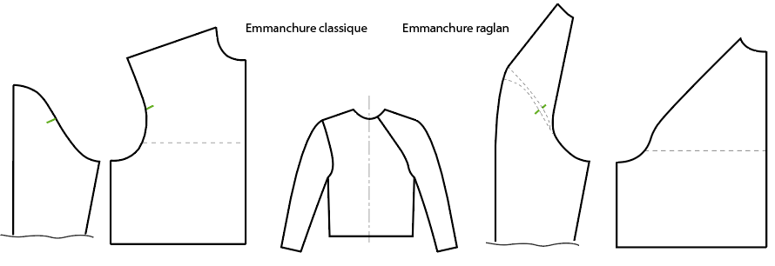

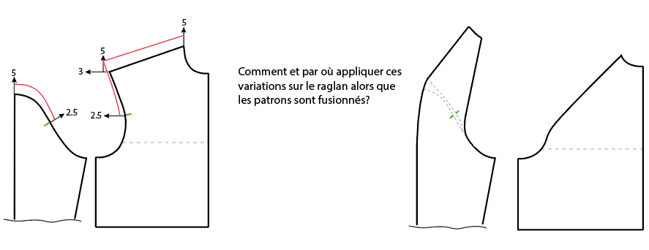

- Adapter le syllabus du bloc 3 pour septembre 2021
- Mise à jour des théories
- Adaptation des exercices
- Insertion de certains exercices avec correctif pour favoriser le travail en autonomie

Certaines tâches initialement prévues pour cette troisième année ont été mises en suspend suite à la situation sanitaire.
Les horaires des 3 chercheurs permettant plus de rencontres au second quadrimestre, l’essentiel du travail avait été programmé à ce moment-là.
Une année supplémentaire nous permettrait aussi d’établir des contacts avec l’ULiège et solliciter les conseils d’un spécialiste des modèles mathématiques orienté sur les courbes et formes complexes.

